Опорный конспект по теме «Основные объекты СУБД MS Access»

Объекты СУБД MS Access

ТАБЛИЦЫ
Хранение информации
ФОРМЫ
Просмотр, редактирование, добавление табличных данных
ОТЧЕТЫ
Вывод информации на печать
ЗАПРОСЫ
Отбор
табличных данных,
изменение данных

ПОЛЯ
ЗАПИСИ

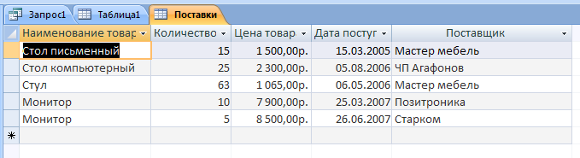
СОЗДАНИЕ ТАБЛИЦ
В режиме таблицы | В режиме конструктора | С использованием шаблонов таблиц
 | 